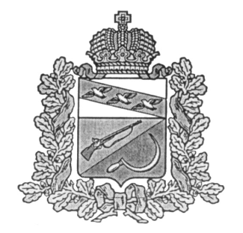
СОБРАНИЕ ДЕПУТАТОВ
ТЕРЕБУЖСКОГО СЕЛЬСОВЕТА
ЩИГРОВСКОГО РАЙОНА КУРСКОЙ ОБЛАСТИ

Р Е Ш Е Н И Е

От «23» октября 2019 г. № 17-17.2-6

О внесении изменений в Решение Собрания
депутатов от 05.02.2018 №5-5.1-6
«Об индексации зарплаты»

В соответствии со статьей 134 Трудового кодекса Российской Федерации, Законом Курской области от 11.12.1998 г. № 35-ЗКО «О статусе глав муниципальных образований и других выборных должностных лиц местного самоуправления Курской области ( с последующими изменениями и дополнениями), постановлением Администрации Курской области от 09.09.2019 № 868 -па, руководствуясь статьей 33 Устава МО «Теребужский сельсовет» Щигровского района Курской области, », учитывая доходную часть бюджета муниципального образования «Теребужский сельсовет» Щигровского района на 2019 год, Собрание депутатов Теребужского сельсовета Щигровского района
РЕШИЛО:
1. Произвести индексацию заработной платы Главы Теребужского сельсовета Щигровского района, повысив с 01.10.2019 на 4,3% размер денежного вознаграждения, утвержденного решением Собрания депутатов Теребужского сельсовета
от 05.02.2018 №5-5.1-6 «Об индексации зарплаты»
2. Установить, что при повышении денежного вознаграждения, указанное денежное вознаграждение подлежит увеличению с учетом индексации и округлению до целого рубля в сторону увеличения.
3. Финансовое обеспечение расходов, связанных с реализацией настоящего решения, осуществляется в пределах бюджетных ассигнований, предусмотренных главным распорядителям средств местного бюджета на очередной финансовый год.
4. Настоящее решение вступает в силу со дня его подписания и распространяется на правоотношения, возникшие с 01.10.2019 г.

Председатель Собрания депутатов
Теребужского сельсовета Щигровского района Т.С.Козявкина

Глава Теребужского сельсовета
Щигровского района Л.Н.Степаненко

Приложение № 1
к Решению Собрания депутатов
Теребужского сельсовета
Щигровского района
От «23» октября 2019 г. № 17-17.2-6

Р А З М Е Р Ы

денежного вознаграждения Главы Теребужского сельсовета Щигровского

Наименование должности | Денежное вознаграждение  (рублей месяц)
Глава Администрации | 21614-00

